Praktikum Rechnernetze
Protokoll zu Versuch 4 (IPv6) von Gruppe 1
Jakob Waibel
Daniel Hiller
Elia Wüstner
Felicitas Pojtinger
2021-11-09

Einführung

Mitwirken
Diese Materialien basieren auf Professor Kiefers “Praktikum Rechnernetze”-Vorlesung der HdM Stuttgart.
Sie haben einen Fehler gefunden oder haben einen Verbesserungsvorschlag? Bitte eröffnen Sie ein Issue auf GitHub (github.com/pojntfx/uni-netpractice-notes):

QR-Code zum Quelltext auf GitHub
Wenn ihnen die Materialien gefallen, würden wir uns über einen GitHub-Stern sehr freuen.

Lizenz
Dieses Dokument und der enthaltene Quelltext ist freie Kultur bzw. freie Software.

Badge der AGPL-3.0-Lizenz
Uni Network Practice Notes (c) 2021 Jakob Waibel, Daniel Hiller, Elia Wüstner, Felicitas Pojtinger
SPDX-License-Identifier: AGPL-3.0

IPv6-Addressen
Voreinstellung für die Aufgaben - deaktivieren von IPv4 und aktivivieren von IPv6 unter Windows.
Um IPv4 zu deaktivieren und IPv6 zu aktivieren, muss man in den Netzwerkeinstellungen zum jeweiligen Adapter über den Pfad Systemsteuerung > Netzwerk und Internet > Netzwerkverbindungen > Adaptereinstellungen navigieren. Hier wurde der Haken bei IPv6 (Internetprotokoll, Version6) gesetzt und bei IPv4 (Internetprotokoll, Version4) entfernt.
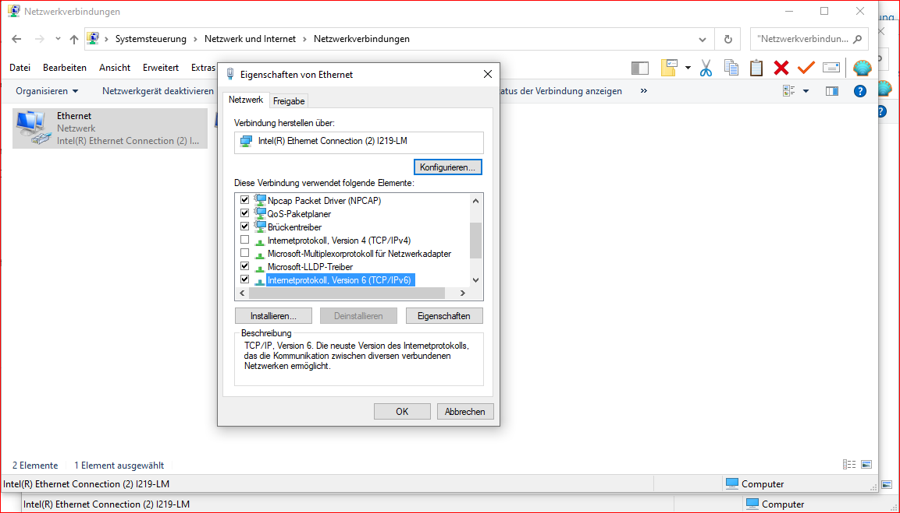
Deaktivieren von IPv4 und aktivieren von IPv6
Erkunden sie unter Windows und Ubuntu, wie viele IP-Adressen dem physikalischen Interface zugeordnet sind.
Linux
$ ip addr
1: lo: <LOOPBACK,UP,LOWER_UP> mtu 65536 qdisc noqueue state UNKNOWN group default qlen 1000
link/loopback 00:00:00:00:00:00 brd 00:00:00:00:00:00
inet 127.0.0.1/8 scope host lo
valid_lft forever preferred_lft forever
2: enp0s31f6: <BROADCAST,MULTICAST,UP,LOWER_UP> mtu 1500 qdisc pfifo_fast state UP group default qlen 1000
link/ether 4c:52:62:0e:54:8b brd ff:ff:ff:ff:ff:ff
inet 141.62.66.5/24 brd 141.62.66.255 scope global dynamic enp0s31f6
valid_lft 13993sec preferred_lft 13993sec
# /etc/sysctl.conf
net.ipv6.conf.all.disable_ipv6 = 0
net.ipv6.conf.default.disable_ipv6 = 0
net.ipv6.conf.lo.disable_ipv6 = 0
$ sudo sysctl -p
$ ip a
1: lo: <LOOPBACK,UP,LOWER_UP> mtu 65536 qdisc noqueue state UNKNOWN group default qlen 1000
link/loopback 00:00:00:00:00:00 brd 00:00:00:00:00:00
inet 127.0.0.1/8 scope host lo
valid_lft forever preferred_lft forever
inet6 ::1/128 scope host
valid_lft forever preferred_lft forever
2: enp0s31f6: <BROADCAST,MULTICAST,UP,LOWER_UP> mtu 1500 qdisc pfifo_fast state UP group default qlen 1000
link/ether 4c:52:62:0e:54:8b brd ff:ff:ff:ff:ff:ff
inet 141.62.66.5/24 brd 141.62.66.255 scope global dynamic enp0s31f6
valid_lft 13621sec preferred_lft 13621sec
inet6 2001:470:6d:4d0:4e52:62ff:fe0e:548b/64 scope global dynamic mngtmpaddr
valid_lft 86367sec preferred_lft 14367sec
inet6 fe80::4e52:62ff:fe0e:548b/64 scope link
valid_lft forever preferred_lft forever
Windows
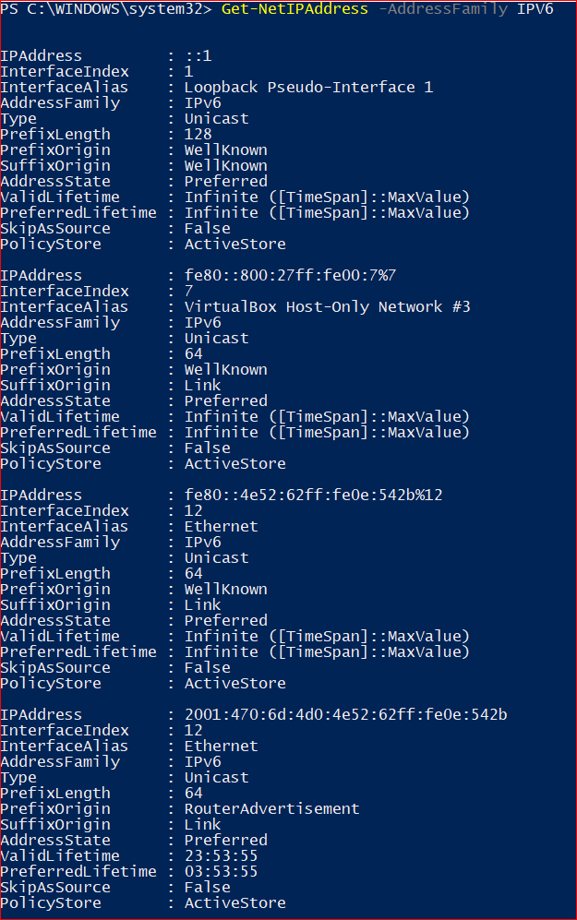
Anzeigen aller IPv6-Adressen
Es sind 3 Adressen zu finden; eine Host-Local-Adresse, eine Global-Unique-Adresse und eine Link-Local-Adresse.
Nun wird noch IPv4 deaktiviert:
Linux
$ sudo ip addr delete 141.62.66.5/24 dev enp0s31f6
$ ip a
1: lo: <LOOPBACK,UP,LOWER_UP> mtu 65536 qdisc noqueue state UNKNOWN group default qlen 1000
link/loopback 00:00:00:00:00:00 brd 00:00:00:00:00:00
inet 127.0.0.1/8 scope host lo
valid_lft forever preferred_lft forever
inet6 ::1/128 scope host
valid_lft forever preferred_lft forever
2: enp0s31f6: <BROADCAST,MULTICAST,UP,LOWER_UP> mtu 1500 qdisc pfifo_fast state UP group default qlen 1000
link/ether 4c:52:62:0e:54:8b brd ff:ff:ff:ff:ff:ff
inet6 2001:470:6d:4d0:4e52:62ff:fe0e:548b/64 scope global dynamic mngtmpaddr
valid_lft 86328sec preferred_lft 14328sec
inet6 fe80::4e52:62ff:fe0e:548b/64 scope link
valid_lft forever preferred_lft forever
Woraus setzt sich die Link-Lokale-Adresse zusammen und erkennen Sie das EUI-64 Format?
Die Link-Lokale-Adresse setzt sich aus Prefix fe80 und 48 Füll-Nullen, sowie der mit EUI-64 erweiterten MAC-Addresse zusammen.
Das EUI-64-Format lässt sich mittels fe0e bei 2001:470:6d:4d0:4e52:62ff:fe0e:548b/64 und fe80::4e52:62ff:fe0e:548b/64 erkennen.
Wie lautet der Prefix und die Host-ID der Global-Unicast-Adresse?
Prefix: 2001:470:6d:4d0
Linux
Host-ID: 4e52:62ff:fe0e:548b
Windows
Host-ID: 4e52:62ff:fe0e:542b
Testen Sie die Netzwerkverbindung zwischen dem Linux und dem Windows-Rechner mit einem Ping (IPv6)?
Vom Linux-Host zum Windows-Host:
$ ping6 2001:470:6d:4d0:4e52:62ff:fe0e:542b
PING 2001:470:6d:4d0:4e52:62ff:fe0e:542b(2001:470:6d:4d0:4e52:62ff:fe0e:542b) 56 data bytes
64 bytes from 2001:470:6d:4d0:4e52:62ff:fe0e:542b: icmp_seq=1 ttl=64 time=1.33 ms
64 bytes from 2001:470:6d:4d0:4e52:62ff:fe0e:542b: icmp_seq=2 ttl=64 time=0.790 ms
64 bytes from 2001:470:6d:4d0:4e52:62ff:fe0e:542b: icmp_seq=3 ttl=64 time=0.787 ms
64 bytes from 2001:470:6d:4d0:4e52:62ff:fe0e:542b: icmp_seq=4 ttl=64 time=0.787 ms
64 bytes from 2001:470:6d:4d0:4e52:62ff:fe0e:542b: icmp_seq=5 ttl=64 time=0.775 ms
64 bytes from 2001:470:6d:4d0:4e52:62ff:fe0e:542b: icmp_seq=6 ttl=64 time=0.808 ms
^C
--- 2001:470:6d:4d0:4e52:62ff:fe0e:542b ping statistics ---
6 packets transmitted, 6 received, 0% packet loss, time 5078ms
rtt min/avg/max/mdev = 0.775/0.879/1.327/0.200 ms
Vom Windows-Host zum Linux-Host:
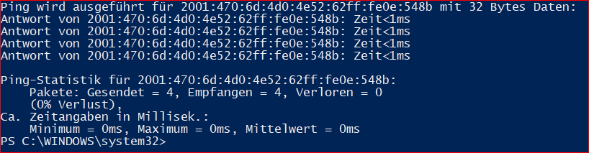
Ping von Windows zu Linux
Lassen Sie sich die Routen anzeigen und ermitteln Sie die „Default Route“
Linux
$ ip -6 route show
2001:470:6d:4d0::/64 dev enp0s31f6 proto kernel metric 256 expires 86097sec pref medium
fe80::/64 dev enp0s31f6 proto kernel metric 256 pref medium
default via fe80::fad1:11ff:febd:6612 dev enp0s31f6 proto ra metric 1024 expires 1497sec hoplimit 64 pref medium
Windows
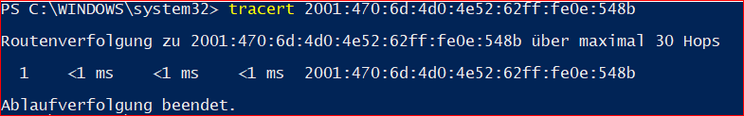
Ping von Windows zu Linux
Wer antwortet auf Multicast-Addressen?
Linux
$ ping6 ff02::1%enp0s31f6 # Stations
PING ff02::1%enp0s31f6(ff02::1%enp0s31f6) 56 data bytes
64 bytes from fe80::4e52:62ff:fe0e:548b%enp0s31f6: icmp_seq=1 ttl=64 time=0.057 ms
64 bytes from fe80::268:ebff:feb3:3487%enp0s31f6: icmp_seq=1 ttl=64 time=0.292 ms
64 bytes from fe80::fad1:11ff:febd:6612%enp0s31f6: icmp_seq=1 ttl=64 time=0.292 ms
64 bytes from fe80::dcab:6dff:fef8:ad58%enp0s31f6: icmp_seq=1 ttl=64 time=0.359 ms
64 bytes from fe80::b858:f6ff:fe60:f766%enp0s31f6: icmp_seq=1 ttl=64 time=0.359 ms
64 bytes from fe80::a4e2:e2ff:fecd:e47d%enp0s31f6: icmp_seq=1 ttl=64 time=0.359 ms
64 bytes from fe80::4e52:62ff:fe0e:5401%enp0s31f6: icmp_seq=1 ttl=64 time=0.426 ms
64 bytes from fe80::4e52:62ff:fe0e:e0e6%enp0s31f6: icmp_seq=1 ttl=64 time=0.426 ms
64 bytes from fe80::4e52:62ff:fe0e:545d%enp0s31f6: icmp_seq=1 ttl=64 time=0.426 ms
64 bytes from fe80::4e52:62ff:fe0e:e0e9%enp0s31f6: icmp_seq=1 ttl=64 time=0.478 ms
64 bytes from fe80::b04f:d6ff:fe65:93c7%enp0s31f6: icmp_seq=1 ttl=64 time=0.478 ms
64 bytes from fe80::268:ebff:feb3:3358%enp0s31f6: icmp_seq=1 ttl=64 time=0.704 ms
64 bytes from fe80::6039:f6ff:fe7b:b087%enp0s31f6: icmp_seq=1 ttl=64 time=0.777 ms
64 bytes from fe80::24c5:4ff:fe8a:faeb%enp0s31f6: icmp_seq=1 ttl=64 time=0.777 ms
64 bytes from fe80::e0a2:5fff:fe18:2fe8%enp0s31f6: icmp_seq=1 ttl=64 time=0.777 ms
64 bytes from fe80::74a8:deff:fe8b:4aa%enp0s31f6: icmp_seq=1 ttl=64 time=0.778 ms
64 bytes from fe80::6cfd:9fff:fe6d:3174%enp0s31f6: icmp_seq=1 ttl=64 time=0.841 ms
64 bytes from fe80::8461:e8ff:fec4:28e5%enp0s31f6: icmp_seq=1 ttl=64 time=0.841 ms
64 bytes from fe80::40bc:f2ff:fec8:62dd%enp0s31f6: icmp_seq=1 ttl=64 time=0.841 ms
64 bytes from fe80::f02a:80ff:fe19:5233%enp0s31f6: icmp_seq=1 ttl=64 time=0.841 ms
64 bytes from fe80::609:73ff:feaa:8ac0%enp0s31f6: icmp_seq=1 ttl=64 time=0.888 ms
64 bytes from fe80::609:73ff:feaa:8b80%enp0s31f6: icmp_seq=1 ttl=64 time=0.971 ms
64 bytes from fe80::215:99ff:fe7f:339d%enp0s31f6: icmp_seq=1 ttl=64 time=1.21 ms
^C
--- ff02::1%enp0s31f6 ping statistics ---
1 packets transmitted, 1 received, +22 duplicates, 0% packet loss, time 0ms
rtt min/avg/max/mdev = 0.057/0.617/1.210/0.274 ms
$ ping6 ff02::2%enp0s31f6 # Router
PING ff02::2%enp0s31f6(ff02::2%enp0s31f6) 56 data bytes
64 bytes from fe80::fad1:11ff:febd:6612%enp0s31f6: icmp_seq=1 ttl=64 time=0.299 ms
64 bytes from fe80::268:ebff:feb3:3487%enp0s31f6: icmp_seq=1 ttl=64 time=0.525 ms
64 bytes from fe80::268:ebff:feb3:3358%enp0s31f6: icmp_seq=1 ttl=64 time=0.675 ms
64 bytes from fe80::fad1:11ff:febd:6612%enp0s31f6: icmp_seq=2 ttl=64 time=0.302 ms
64 bytes from fe80::268:ebff:feb3:3487%enp0s31f6: icmp_seq=2 ttl=64 time=0.465 ms
64 bytes from fe80::268:ebff:feb3:3358%enp0s31f6: icmp_seq=2 ttl=64 time=0.697 ms
64 bytes from fe80::fad1:11ff:febd:6612%enp0s31f6: icmp_seq=3 ttl=64 time=0.294 ms
64 bytes from fe80::268:ebff:feb3:3487%enp0s31f6: icmp_seq=3 ttl=64 time=0.294 ms
64 bytes from fe80::268:ebff:feb3:3358%enp0s31f6: icmp_seq=3 ttl=64 time=0.648 ms
^C
--- ff02::2%enp0s31f6 ping statistics ---
3 packets transmitted, 3 received, +6 duplicates, 0% packet loss, time 2057ms
rtt min/avg/max/mdev = 0.294/0.466/0.697/0.165 ms
Windows
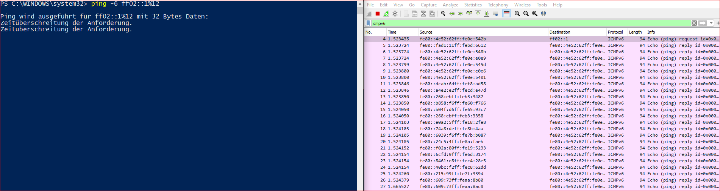
Ping alle IPv6 Clients
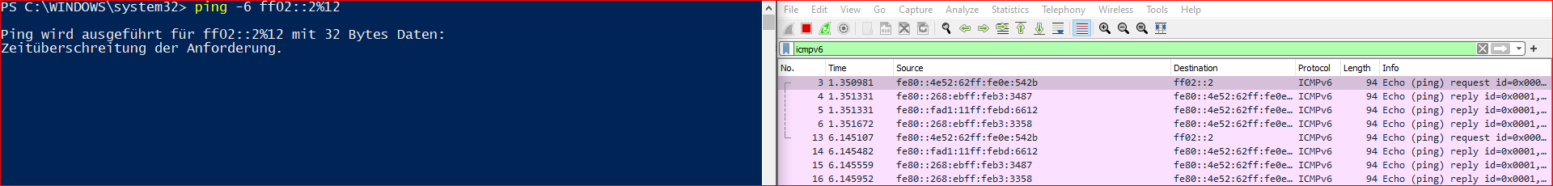
Ping IPv6 Multicast
Mit einem Ping mit Hilfe von ping6 ff02::1%enp0s31f6 lassen sich alle Nodes im Netzwerk anpingen. Im Gegensatz dazu antworten bei ping6 ff02::2%enp0s31f6 alle Router.
Können Sie einzelne Nodes anhand der MAC-Adresse identifizieren?
Die Station fe80::fad1:11ff:febd:6612 konnte erkannt werden; diese ist wie zuvor schon beschrieben (ip -6 route show) das Standardgateway.
Wieviele unterschiedliche Stationen antworten darauf, oder wieviele aktive Komponenten im RN-LAN arbeiten bereits mit IPv6?
Es sind 23 IPv6-Stationen im Netzwerk; die Adressen der Router fe80::fad1:11ff:febd:6612, fe80::268:ebff:feb3:3487 und fe80::268:ebff:feb3:3358 finden sich wie oben zu erkennen ist auch im ersten ping-Command.

IPv6 und DNS
Identifizieren Sie mit Wireshark die Pakete mit denen der Router im Netz das Prefix mitteilt. Welches Protokoll wird dafür benutzt und um welchen Type handelt es sich und wie lautet die Zieladresse des Pakets?
Das verwendete Protkoll ist wie auch in den unten stehenden Screenshots zu sehen ICMPv6. Die Types sind Router Solicitation und Router Advertisement. Die Zieladresse des Pakets ist die Multicast-Adresse ff02::1.
Router Solicitation:
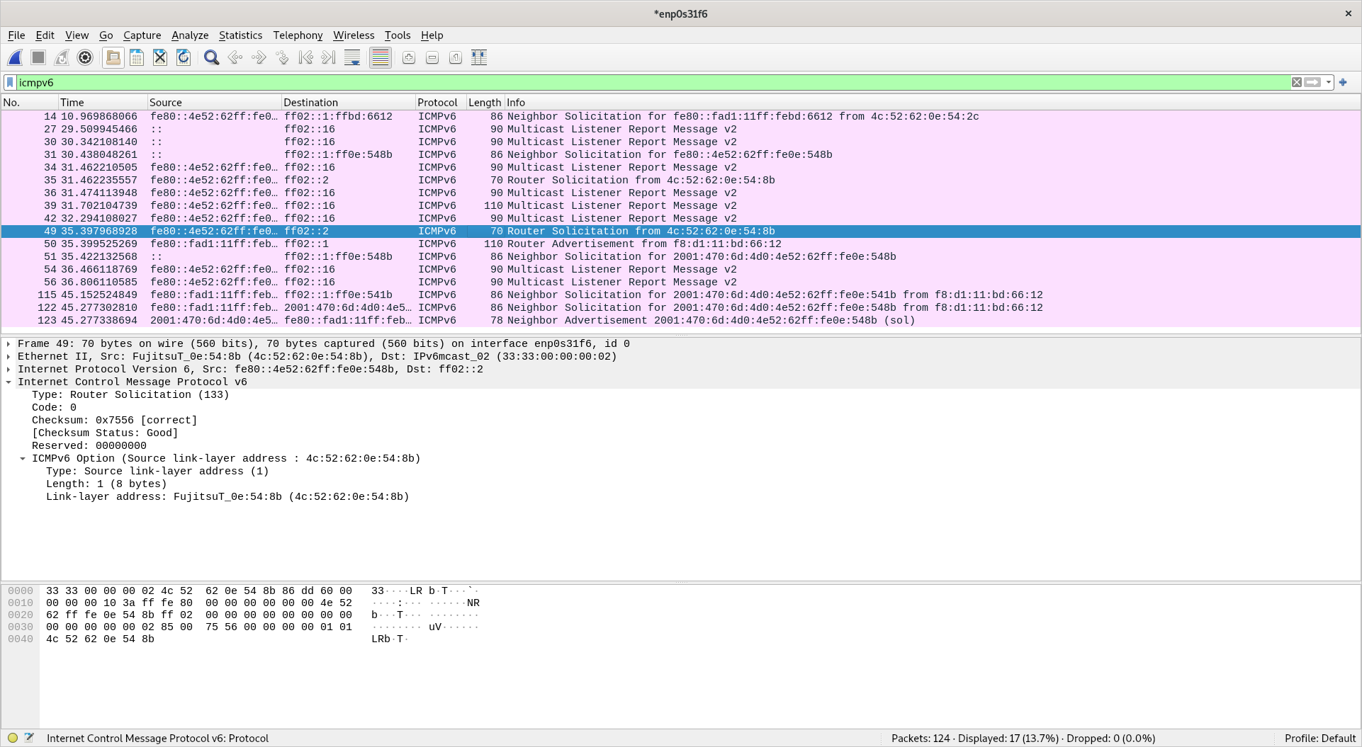
Router Solicitation
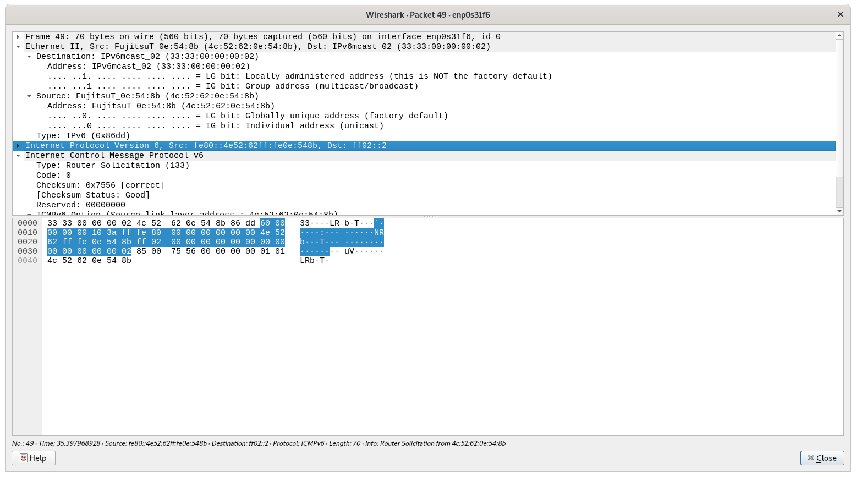
Router Solicitation Details: Die Zieladdresse ist ff02::1.
Router Advertisement:
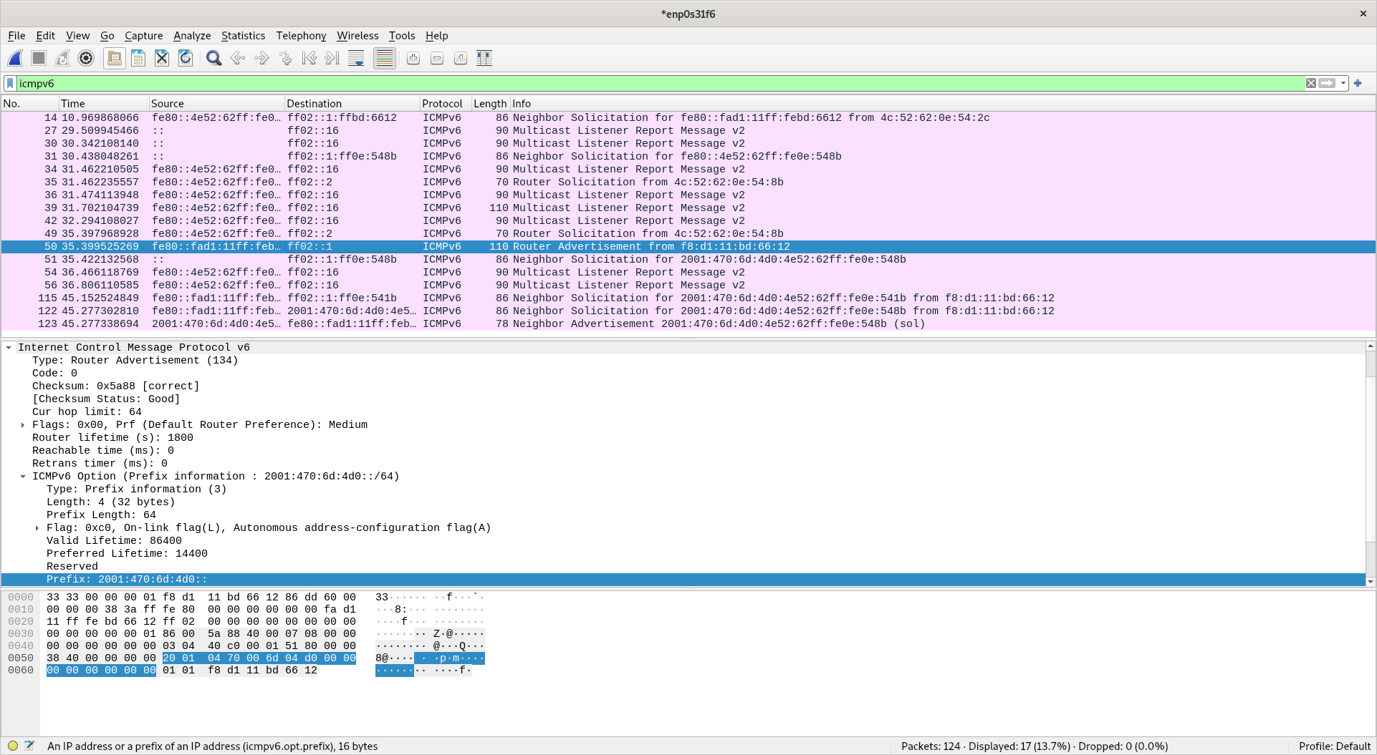
Router Advertisement
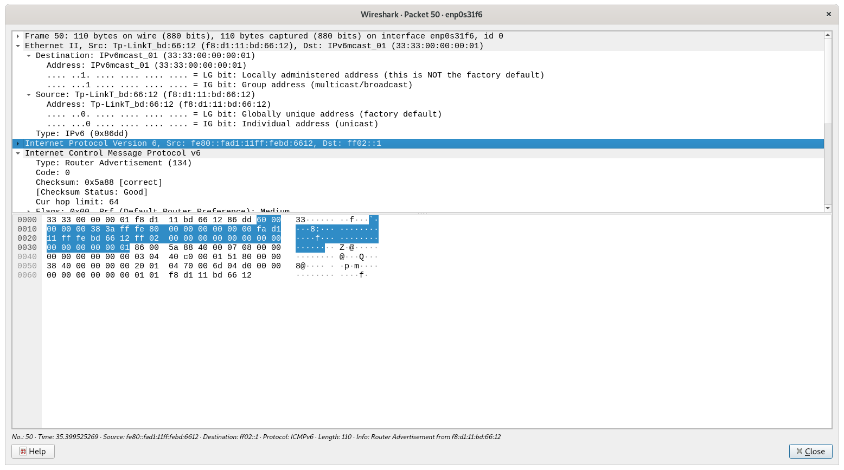
Router Advertisement Details: Die Zieladdresse ist ff02::1.
Kommen Sie raus in das Internet? Was ist dazu noch erforderlich?
Linux
praktikum@rn05:~$ ping google.com
PING google.com(fra24s06-in-x0e.1e100.net (2a00:1450:4001:829::200e)) 56 data bytes
64 bytes from fra24s06-in-x0e.1e100.net (2a00:1450:4001:829::200e): icmp_seq=1 ttl=117 time=55.7 ms
^C
--- google.com ping statistics ---
1 packets transmitted, 1 received, 0% packet loss, time 0ms
rtt min/avg/max/mdev = 55.651/55.651/55.651/0.000 ms
praktikum@rn05:~$ sudo ip addr del 141.62.66.5/24 dev enp0s31f6
praktikum@rn05:~$ ip a
1: lo: <LOOPBACK,UP,LOWER_UP> mtu 65536 qdisc noqueue state UNKNOWN group default qlen 1000
link/loopback 00:00:00:00:00:00 brd 00:00:00:00:00:00
inet 127.0.0.1/8 scope host lo
valid_lft forever preferred_lft forever
inet6 ::1/128 scope host
valid_lft forever preferred_lft forever
2: enp0s31f6: <BROADCAST,MULTICAST,UP,LOWER_UP> mtu 1500 qdisc pfifo_fast state UP group default qlen 1000
link/ether 4c:52:62:0e:54:8b brd ff:ff:ff:ff:ff:ff
inet6 2001:470:6d:4d0:4e52:62ff:fe0e:548b/64 scope global dynamic mngtmpaddr
valid_lft 86055sec preferred_lft 14055sec
inet6 fe80::4e52:62ff:fe0e:548b/64 scope link
valid_lft forever preferred_lft forever
praktikum@rn05:~$ ping 8.8.8.8
ping: connect: Network is unreachable
praktikum@rn05:~$ ping google.com
ping: google.com: Name or service not known
praktikum@rn05:~$ ping6 2a00:1450:4001:829::200e
PING 2a00:1450:4001:829::200e(2a00:1450:4001:829::200e) 56 data bytes
64 bytes from 2a00:1450:4001:829::200e: icmp_seq=1 ttl=117 time=55.9 ms
64 bytes from 2a00:1450:4001:829::200e: icmp_seq=2 ttl=117 time=56.0 ms
^C
--- 2a00:1450:4001:829::200e ping statistics ---
2 packets transmitted, 2 received, 0% packet loss, time 1001ms
rtt min/avg/max/mdev = 55.925/55.962/56.000/0.037 ms
Wie zu erkennen ist, können DNS-Requests noch nicht beantwortet werden (sudo ip addr del 141.62.66.5/24 dev enp0s31f6 deaktiviert hier IPv6), wird jedoch die IPv6-Addresse 2a00:1450:4001:829::200e direkt verwendet, so kann eine direkte Verbindung (hier z.B. zu Google) aufgebaut werden. Um das Internet jedoch in vollem Umfang nutzen zu können, muss noch ein IPv6-fähiger Nameserver eingerichtet werden.
Windows
Wie bereits unter Linux beschrieben müssen wir einen IPv6-fähigen Nameserver hinterlegen. Dies können wir über Windows wieder mit Hilfe des GUIs erledigen Systemsteuerung > Netzwerk und ethernet > Netzwerkverbindungen > Adaptereinstellungen > Eigenschaften von Internetprotokoll, Version 6 (TCP/IPv6. Hier kann im Feld Bevorzugter DNS-Server der DNS-Server hinterlegt und mit dem OK-Button bestätigt werden.
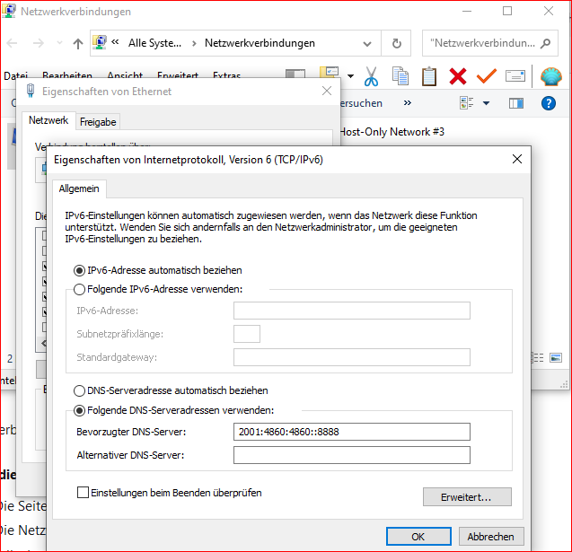
IPv6 DNS Server hinterlegen
Rufen Sie die Webseite www.kame.net mittels IPv6-Adresse auf (kame.net ist manchmal instabil, alternativ versuchen Sie ipv6.google.com)
Zuerst wurde ein IPv6-fähiger Nameserver eingerichtet und getestet:
$ cat /etc/resolv.conf
nameserver 2001:4860:4860::8888
$ ping6 2001:4860:4860::8888
PING 2001:4860:4860::8888(2001:4860:4860::8888) 56 data bytes
64 bytes from 2001:4860:4860::8888: icmp_seq=1 ttl=119 time=34.1 ms
^C
--- 2001:4860:4860::8888 ping statistics ---
1 packets transmitted, 1 received, 0% packet loss, time 0ms
rtt min/avg/max/mdev = 34.118/34.118/34.118/0.000 ms
$ dig @2001:4860:4860::8888 +noall +answer google.com AAAA
google.com. 300 IN AAAA 2a00:1450:4005:802::200e
$ dig +noall +answer google.com AAAA
google.com. 300 IN AAAA 2a00:1450:4005:802::200e
$ ping google.com
PING google.com(ham02s21-in-x0e.1e100.net (2a00:1450:4005:802::200e)) 56 data bytes
64 bytes from ham02s21-in-x0e.1e100.net (2a00:1450:4005:802::200e): icmp_seq=1 ttl=119 time=26.5 ms
^C
--- google.com ping statistics ---
1 packets transmitted, 1 received, 0% packet loss, time 0ms
rtt min/avg/max/mdev = 26.463/26.463/26.463/0.000 ms
www.kame.net zeigt eine sich bewegende Schildkröte:
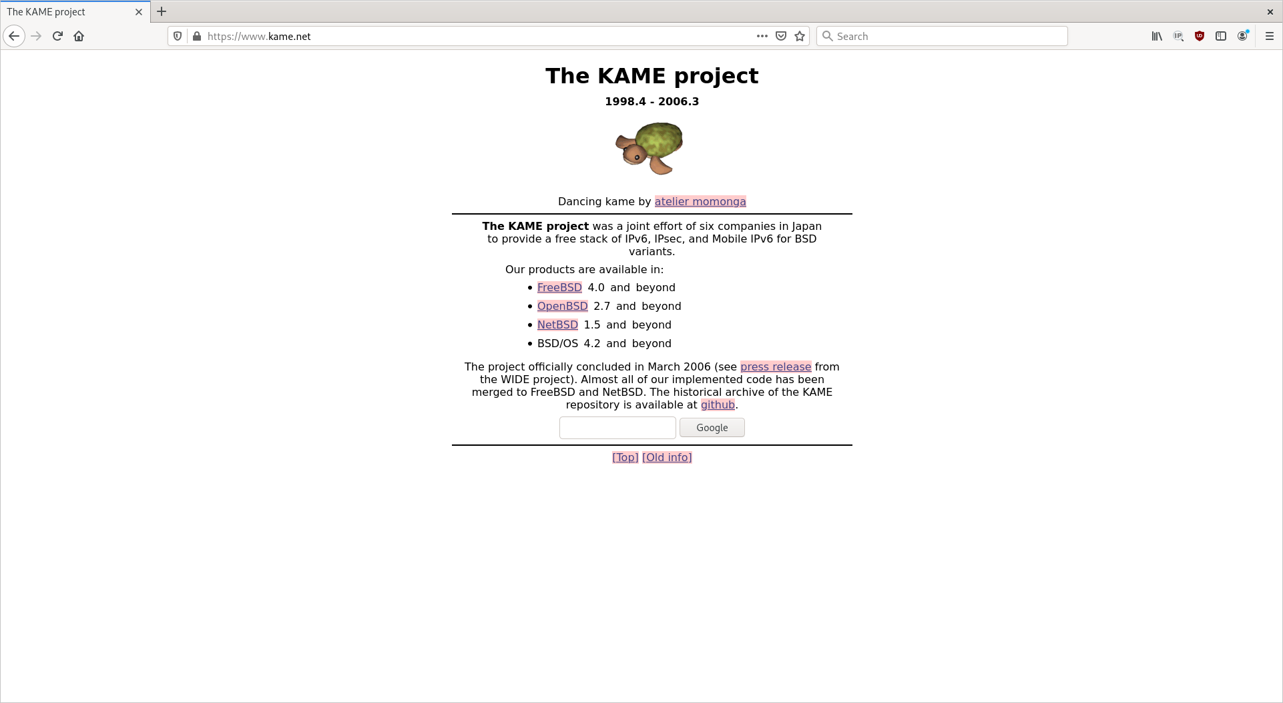
Firefox stellt www.kame.net dar
Mit welcher IPv6-Adresse sie im Netz unterwegs sind, zeigt die Seite http://www.heise.de/netze/tools/meine-ip-adresse an
Linux
Wir haben hierzu den Dienst ifconfig.io verwendet.
$ curl https://ifconfig.io
2001:470:6d:4d0:4e52:62ff:fe0e:548b
Windows
Dieses mal wurde die IPv6-Adresse mit Hilfe von Heise herausgefunden.
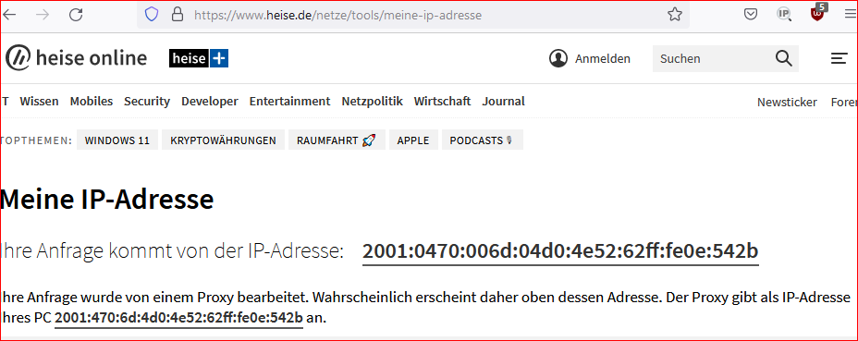
Heise meine IP Adresse
Welche IPv6-Adresse hat http://www.google.com?
$ dig +noall +answer google.com AAAA
google.com. 300 IN AAAA 2a00:1450:4005:802::200e
Die IPv6-Adresse von http://www.google.com lautet 2a00:1450:4005:802:200e.
Was ist das besondere an der IPv6-Adresse von Facebook?
$ dig +noall +answer facebook.com AAAA
facebook.com. 300 IN AAAA 2a03:2880:f131:83:face:b00c:0:25de
Facebook hat das 5. und 6. Hextet face und b00c, als Anspielung zum Firmennamen, in deren IPv6-Addresse.
Lösen Sie mittels nslookup oder dig die URL openldap.org in die IPv6-Adresse auf!
$ dig +noall +answer openldap.org AAAA
openldap.org. 300 IN AAAA 2600:3c00:e000:2d3::1
Die IPv6-Adresse von openldap.org lautet 2600:3c00:e000:2d3::1.

Neighbor Solicitation
Starten Sie den „Kabelhai“ und pingen Sie ihren Nachbarrechner. Welches Protokoll/Type wird anstatt ARP zur Ermittlung der MAC-Adressen verwendet?
Windows
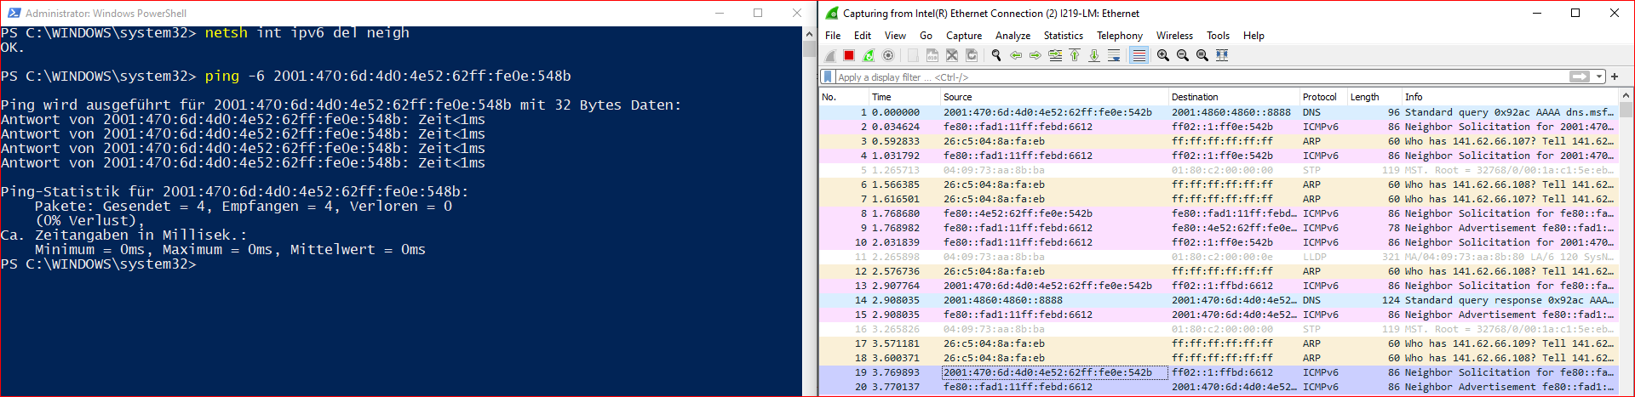
Solicitation und Advertisement-Pakete in Wireshark - Windows
Linux
$ sudo ip neigh flush dev enp0s31f6
$ ping6 fe80::fad1:11ff:febd:6612
PING fe80::fad1:11ff:febd:6612(fe80::fad1:11ff:febd:6612) 56 data bytes
64 bytes from fe80::fad1:11ff:febd:6612%enp0s31f6: icmp_seq=1 ttl=255 time=0.568 ms
^C
--- fe80::fad1:11ff:febd:6612 ping statistics ---
1 packets transmitted, 1 received, 0% packet loss, time 0ms
rtt min/avg/max/mdev = 0.568/0.568/0.568/0.000 ms
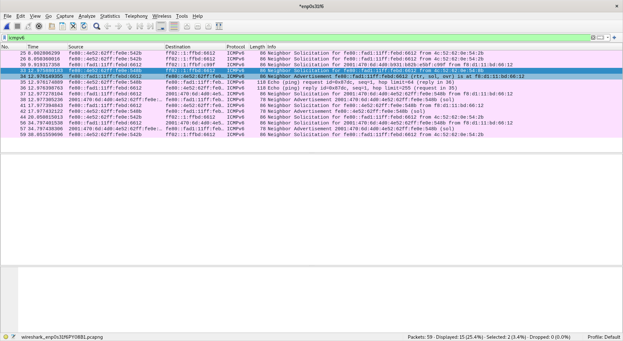
Solicitation und Advertisement-Pakete in Wireshark - Linux
Hier wird ICMPv6 mit den Types Neighbor Solicitation und Neigbor Advertisement verwendet.
Welche Zieladresse wird im ersten Neighbour-Paket verwendet und um welchen Adresstyp handelt es sich?
Es wird eine Multicast-Addresse (ff02::1:ffbd:6612) verwendet.

IPv6-Header
Starten Sie Wireshark und senden sie ein ping an einen IPv6-fähigen Webserver (www.ix.de, http://www.heise.de, http://www.kame.net), stoppen Sie Wireshark und schauen sich den Trace an.
Windows
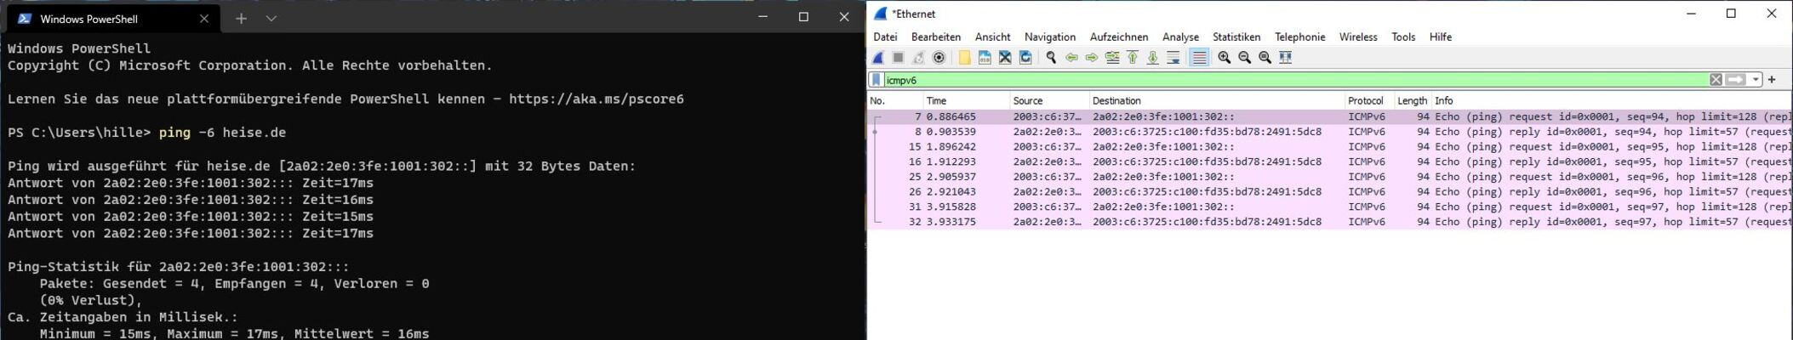
Ping Heise
Linux
$ ping www.kame.net
PING www.kame.net(2001:2f0:0:8800:226:2dff:fe0b:4311 (2001:2f0:0:8800:226:2dff:fe0b:4311)) 56 data bytes
64 bytes from 2001:2f0:0:8800:226:2dff:fe0b:4311 (2001:2f0:0:8800:226:2dff:fe0b:4311): icmp_seq=1 ttl=48 time=317 ms
64 bytes from 2001:2f0:0:8800:226:2dff:fe0b:4311 (2001:2f0:0:8800:226:2dff:fe0b:4311): icmp_seq=2 ttl=48 time=271 ms
64 bytes from 2001:2f0:0:8800:226:2dff:fe0b:4311 (2001:2f0:0:8800:226:2dff:fe0b:4311): icmp_seq=3 ttl=48 time=273 ms
64 bytes from 2001:2f0:0:8800:226:2dff:fe0b:4311 (2001:2f0:0:8800:226:2dff:fe0b:4311): icmp_seq=4 ttl=48 time=271 ms
64 bytes from 2001:2f0:0:8800:226:2dff:fe0b:4311 (2001:2f0:0:8800:226:2dff:fe0b:4311): icmp_seq=5 ttl=48 time=271 ms
64 bytes from 2001:2f0:0:8800:226:2dff:fe0b:4311 (2001:2f0:0:8800:226:2dff:fe0b:4311): icmp_seq=6 ttl=48 time=271 ms
64 bytes from 2001:2f0:0:8800:226:2dff:fe0b:4311 (2001:2f0:0:8800:226:2dff:fe0b:4311): icmp_seq=7 ttl=48 time=271 ms
64 bytes from 2001:2f0:0:8800:226:2dff:fe0b:4311 (2001:2f0:0:8800:226:2dff:fe0b:4311): icmp_seq=8 ttl=48 time=272 ms
^C
--- www.kame.net ping statistics ---
8 packets transmitted, 8 received, 0% packet loss, time 7008ms
rtt min/avg/max/mdev = 271.343/277.307/316.896/14.971 ms
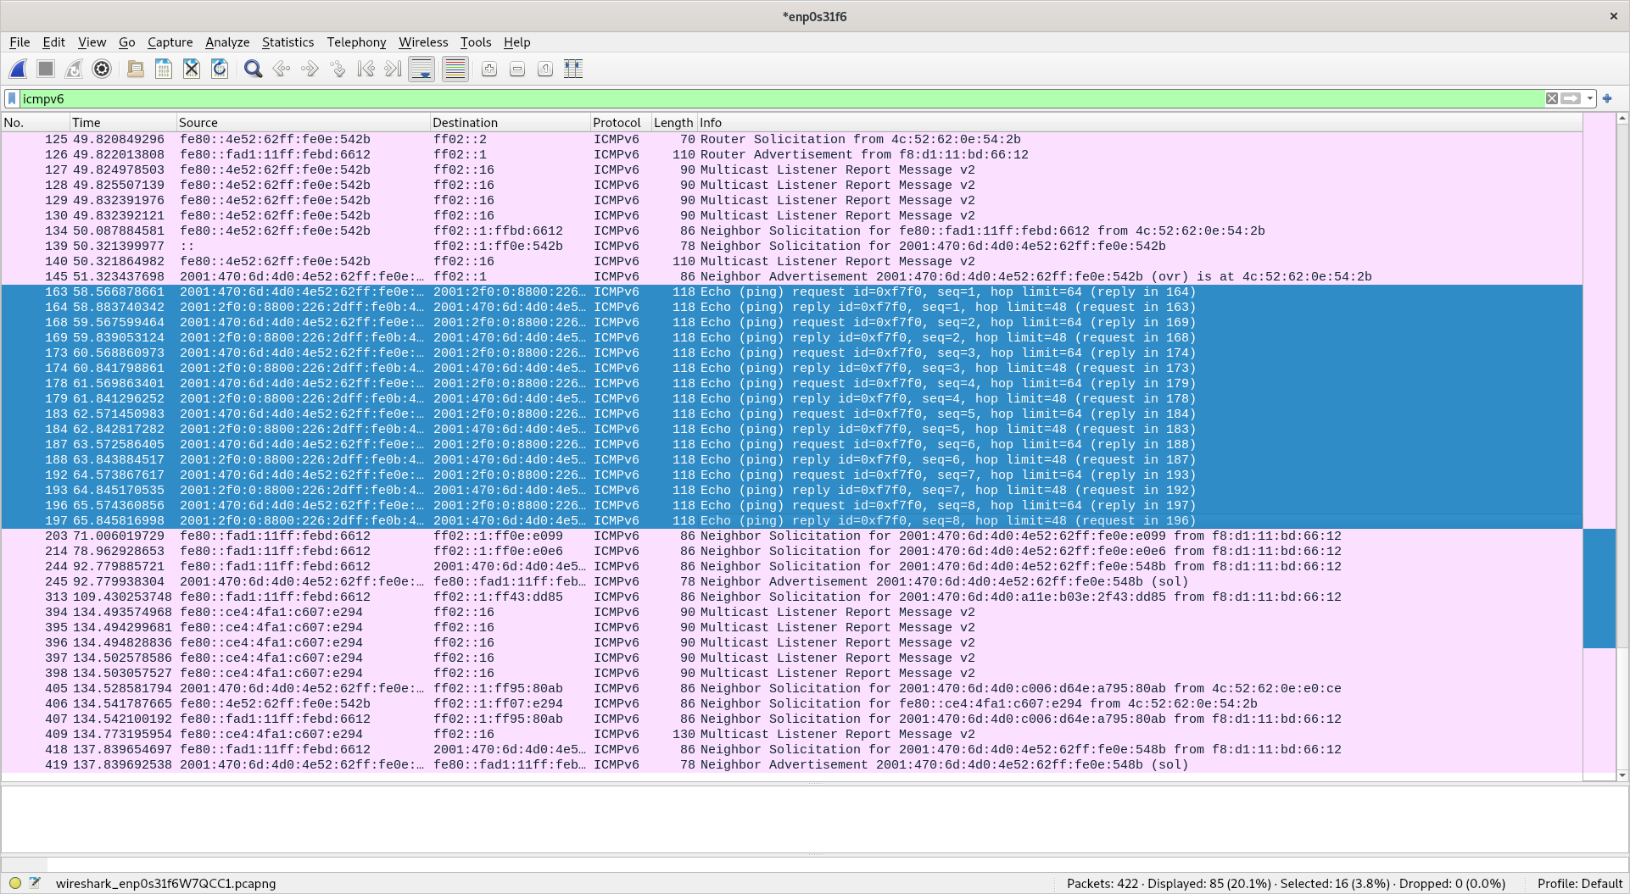
Packets, welche in Wireshark gecaptured wurden
Wodurch wird im Ethernet-Frame auf das eingepackte IPv6 hingewiesen?
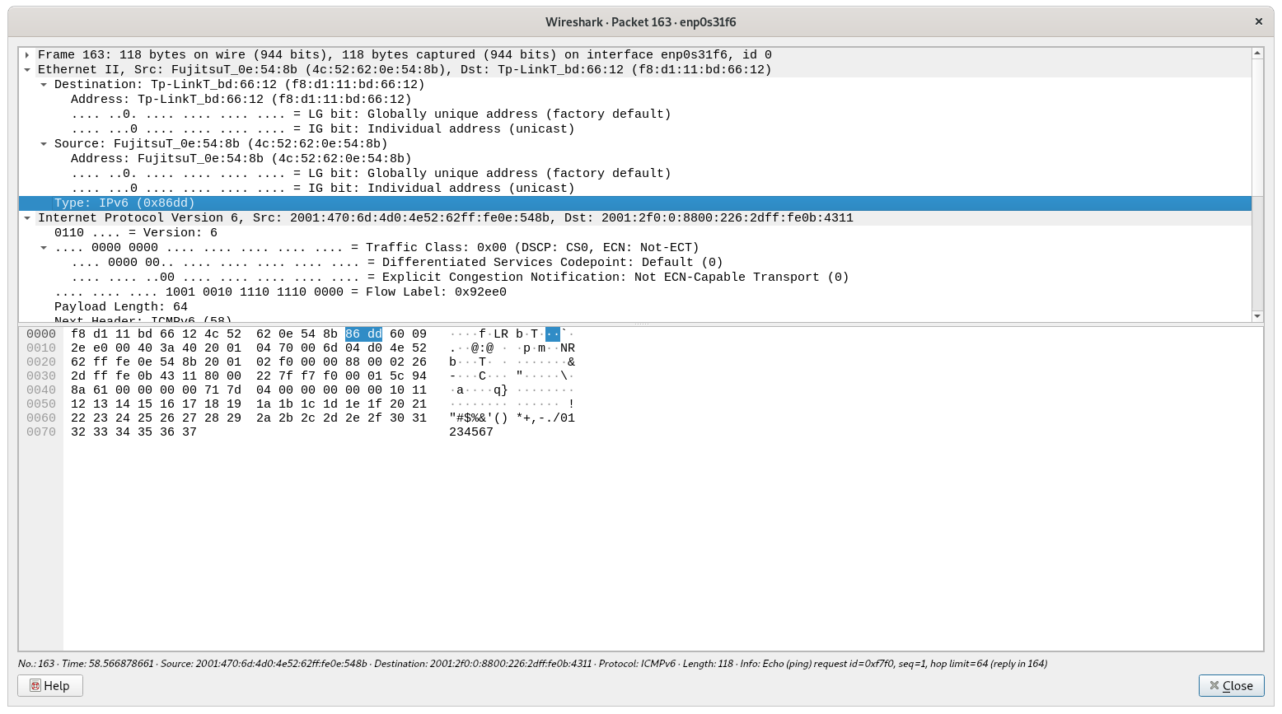
IPv6-Protokoll-Typ in Wireshark
Der Type IPv6 im Ethernet-Frame lässt auf das “eingepackte” IPv6 schließen.
Welche Bedeutung haben folgende Felder des IPv6-Headers und gibt es Entsprechungen in IPv4?
 | Version | Traffic Class | Flow Label | Payload Length | Hop Limit
IPv6 | Dieses Feld ist 4 bits lang und enthält die Konstante 6 in Binär (0110) | Die Traffic Class ist ein Indikator für Class oder Priorität des IPv6 Packets. So können einzelne Packets mit einer höheren Priorität versehen werden. Kommt es zu einem Stau im Router werden die Packets mit der geringsten Priorität verworfen. | Mit dem Flow-Label kann angegeben werden, dass ein IPv6 Paket des selben Flows von Routern speziell behandelt werden soll. Packets des gleichen Flows werden unverzüglich weitergeleitet. | Das “Payload-Length” Feld gibt die Länge des Payloads, also die Länge des Pakets ohne Berücksichtigung des Headers an. | Das Hop-Limit gibt die maximale Anzahl an aufeinanderfolgenden Nodes an, die ein Paket durchlaufen darf. Fällt diese Zahl auf 0 wird das Paket verworfen.
IPv4 | Dieses Feld ist 4 bits lang und enthält die Konstante 4 in Binär (0100) | IPv6 besitzt das Traffic Class Feld nicht. Allerdings erfüllt das “Type of Service” oder auch “Differentiated Services Code Point” genannte Feld eine nahezu identische Funtion. Dieses Feld ist auch dazu da, Packets eine Priorität zu verleihen. | Das Flow-Label ist ebenfalls sehr ähnlich zum “Type of Service” Feld, welches einzelne Pakete priorisieren kann. Dieses Feld wurde bei IPv4 aber meistens ignoriert. | Bei IPv4 gibt es statt des “Payload-Length” Feldes das “Total Length” Feld. Dieses gibt die Länge des Pakets, inklusive Header, an. | Ein Analogon zum Hop-Limit ist die TTL (Time-to-Live). Die TTL funktioniert genau so wie das Hop-Limit auch.
Senden Sie nun ein 5000 Byte großes Paket vom Windows-PC an den Ubuntu-PC und schauen sich die Abfolge der Pakete an
Mit ping -6 -l 5000 2001:470:6d:4d0:4e52:62ff:fe0e:548b kann ein 5000 Byte langer Ping an das Linux-System gesendet werden.
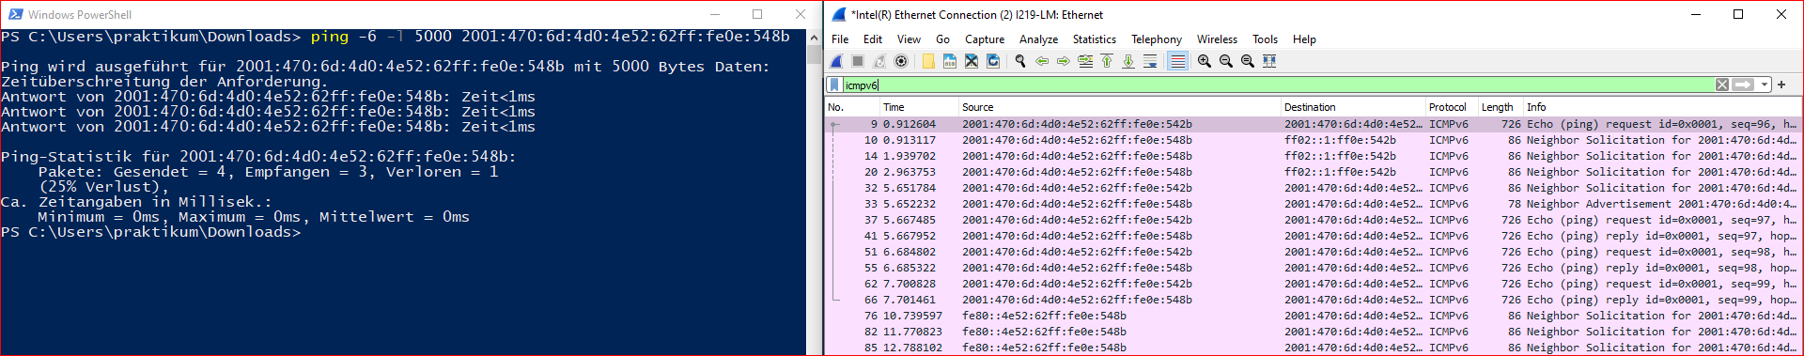
Sendet 5000 Bytes langen Ping von Windows an Linux
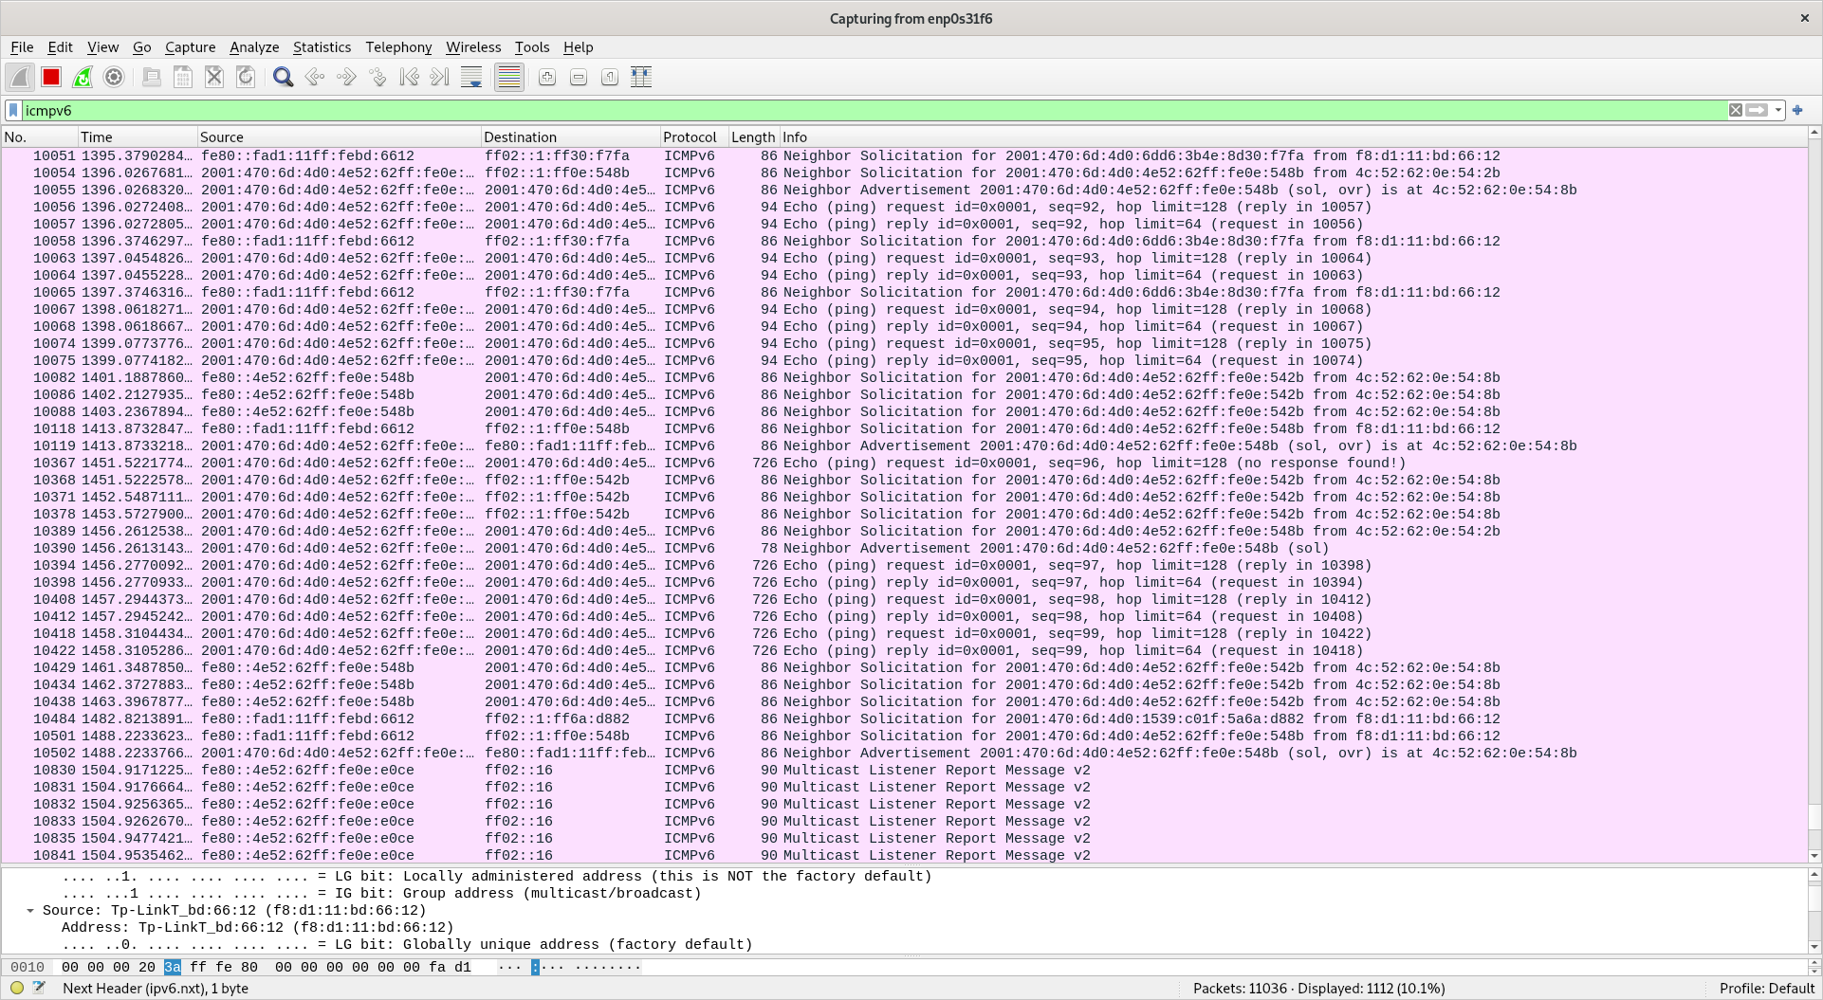
Capture der Packets
Welcher Wert taucht im Next-Header-Feld Ihres IPv6 Headers auf?
Hier taucht der Fragment-Header for IPv6 auf.
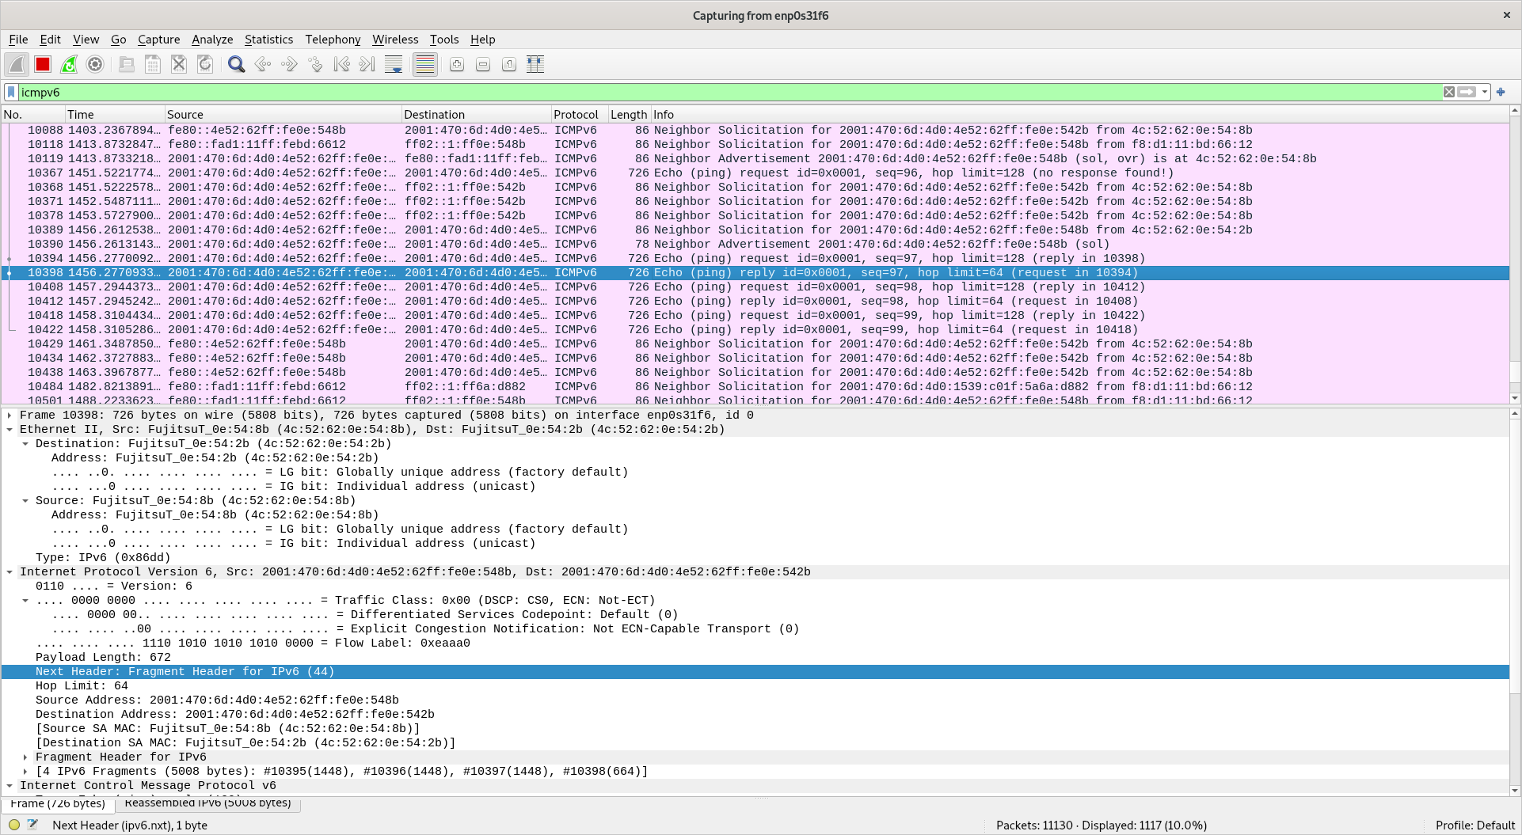
Details eines gecaptureten Packets
Welche Bedeutung haben die unterschiedlichen Felder des Fragmentation Headers, oder anders gefragt; wie setzt IPv6 die Pakete wieder zusammen?
Next Header: Das Next-Header Feld gibt den Typ des darauffolgenden Headers an. In diesem Fall ist der folgende Header ein ICMPv6 Header.
Reserved octet: Das Reserved Octet ist im Moment auf 0 gesetzt und für die eventuelle zukünftige Nutzung reserviert.
Fragment Offset: Das Fragment Offset gibt die Startposition der Daten im Fragment in Relation zum ursprünglichen Packet an.
More Fragment: More Fragments besteht aus einem einzelnen Bit, welches angibt, ob nach dem jetzigen Fragment weitere Fragmente folgen.
Identification Number: Die Identifikationsnummer ist unter allen Fragmenten eines Packets die gleiche.
Zusammengesetzt werden die einzelnen Pakete wieder, indem alle Fragmente mit gleichem IP-Header nach ihrem Fragment Offset geordnet wieder zusammengesetzt werden.
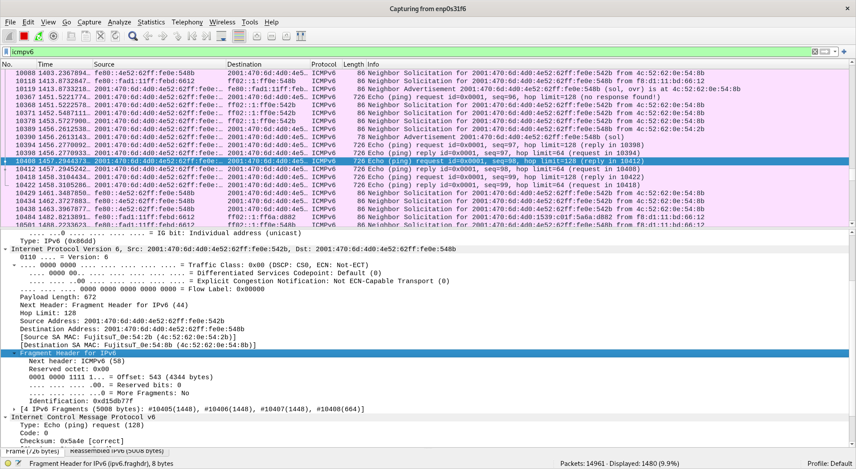
Details des Fragment-Headers

Privacy Extension
Tragen Sie weitere Informationen zur „Privacy Extension“ (vor allem auch zur Konfiguration unter Windows und Ubuntu) zusammen und versuchen hier im Versuch die Einstellungen für die „Privacy Extension“ auf beiden Rechnern (Windows und Ubuntu) zu realisieren.
Privacy Extensions sind dafür da, Rückchluss auf Nutzer:innen schwerer zu machen, indem der Hostanteil der IPv6-Adressen anonymisiert wird. Privacy Extensions entkoppeln Interface Identifier und MAC-Adresse und erzeugen diese nahezu zufällig. Mit diesen periodisch wechselnden Adressen werden dann ausgehende Verbindungen hergestellt, was den Rückschluss auf einzelne Nutzer:innen erschwert. Mit Hilfe der Privacy Extensions kann man also nicht mehr einzelne Nutzer:innen identifizieren. Was allerdings trotzdem möglich ist, ist das Identifizieren über den Präfix, welcher allerdings nur Informationen zum Netzwerk bereitstellt. Wenn der Provider den Präfix regelmäßig wechselt, dann kann auch die Identifikation über diesen erschwert werden.
Windows
Unter Windows kann die Privacy Extension mit den zwei folgenden Kommandos aktivert werden:
>netsh interface ipv6 set global randomizeidentifiers=enabled store=active
>netsh interface ipv6 set global state=enabled store=active
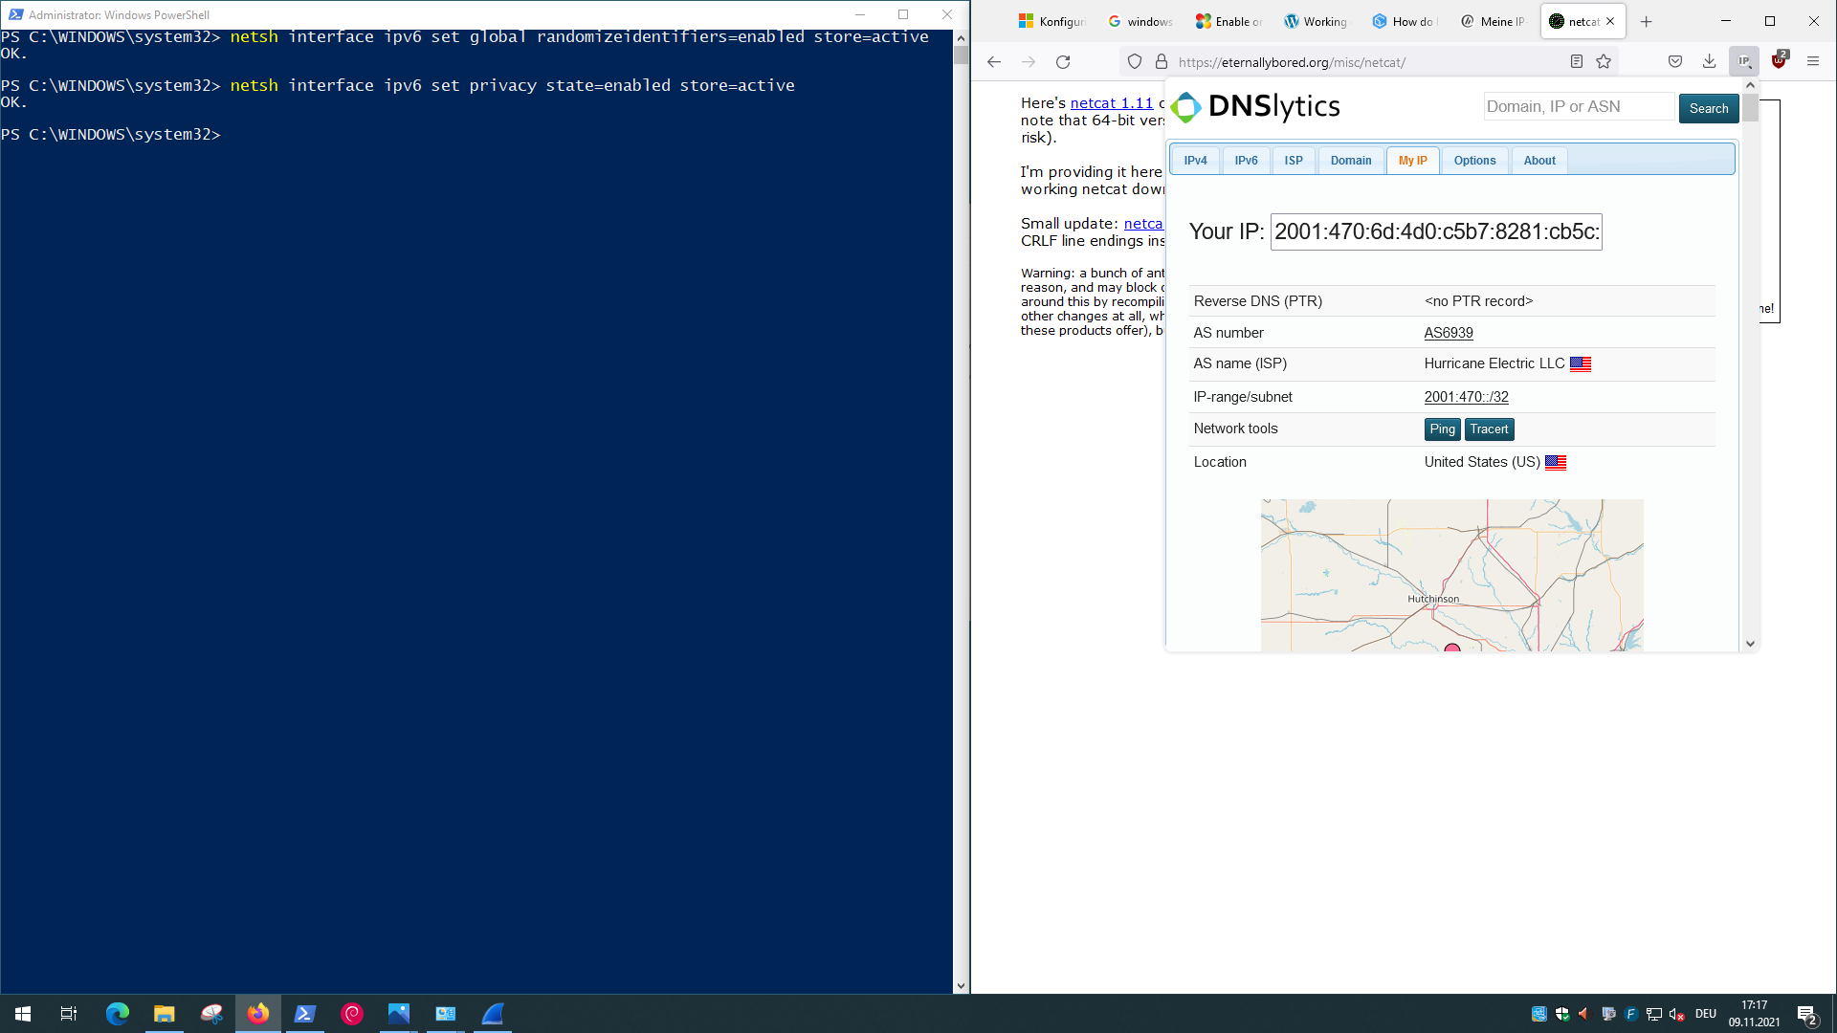
Aktivierung der Privacy Extension
Linux
Mittels sysctl kann die Privacy Extension aktiviert werden:
# /etc/sysctl.conf
net.ipv6.conf.all.use_tempaddr=2
net.ipv6.conf.default.use_tempaddr=2
$ sudo sysctl -p
Mit welchen IPv6-Adressen sind sie nach dem Aktivieren der Privacy Extension im Internet unterwegs?
Windows
IPv6-Adresse nach dem aktivieren der Privacy Extensions
Wie im oberen Screenshot zu sehen ist, surfen wir mit einer anderen IPv6 Adresse, welche von Website-Betreibern nicht mehr auf unseren Host zurückverfolgt werden kann.
Linux
Wir haben hierzu den Dienst ifconfig.io verwendet.
$ curl https://ifconfig.io
2001:7c7:2121:8d00:1902:f308:6c8b:acb7

Feste IPv6-Addressen
Weisen Sie in dieser Aufgabe ihrem Netzwerkinterface eine feste sinnvolle (heißt: Der Prefix ist weiterhin gültig) IPv6-Adresse zu.
Windows
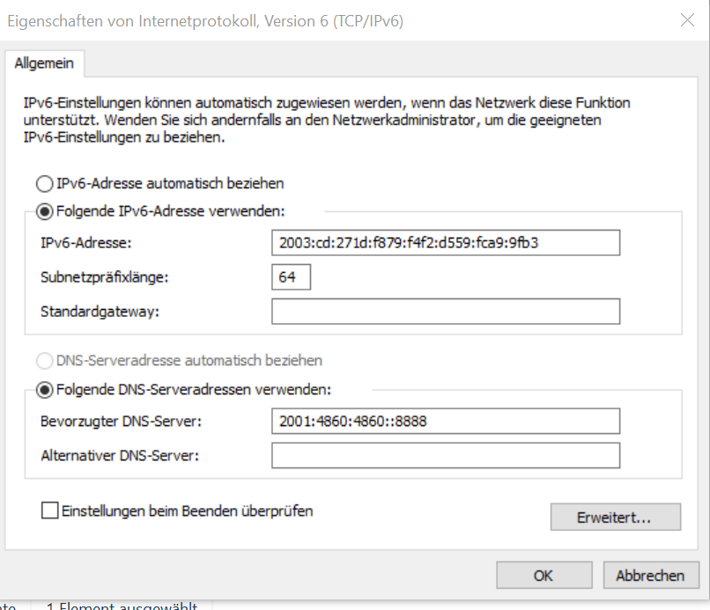
Setzen der neuen IP
Mit einem Rechtsklick auf das Netzwerkinterface und dann bei IPv6 die Eigenschaften auswählen. Im Menü kann dann eine manuelle IP angegeben werden. Wir erhöhen die Hexadezimalzahl im letzen Hextet um eins.
Mit ipconfig kann dann die neue IP-Adresse gesehen werden.
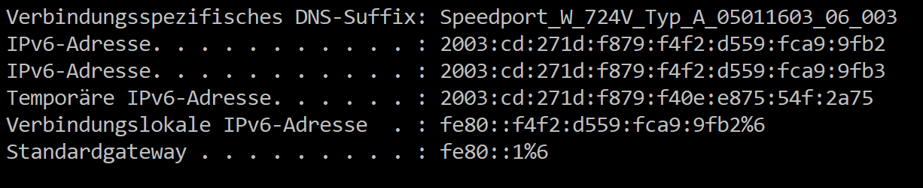
Neue IP unter ipconfig
Linux
Im folgenden kann gesehen werden, wie eine neue IPv6-Adresse zum Netzwerkinterface enp0s31f6 hinzugefügt wird. Dafür kann der Befehl sudo ip addr add 2001:470:6d:4d0:4e52:62ff:fe0e:548c/64 dev enp0s31f6 verwendet werden. Die nun hinzugefügte IPv6-Adresse kann dann mit ip a betrachtet werden.
$ ip a
1: lo: <LOOPBACK,UP,LOWER_UP> mtu 65536 qdisc noqueue state UNKNOWN group default qlen 1000
link/loopback 00:00:00:00:00:00 brd 00:00:00:00:00:00
inet 127.0.0.1/8 scope host lo
valid_lft forever preferred_lft forever
inet6 ::1/128 scope host
valid_lft forever preferred_lft forever
2: enp0s31f6: <BROADCAST,MULTICAST,UP,LOWER_UP> mtu 1500 qdisc pfifo_fast state UP group default qlen 1000
link/ether 4c:52:62:0e:54:8b brd ff:ff:ff:ff:ff:ff
inet6 2001:470:6d:4d0:4e52:62ff:fe0e:548b/64 scope global dynamic mngtmpaddr
valid_lft 86255sec preferred_lft 14255sec
inet6 fe80::4e52:62ff:fe0e:548b/64 scope link
valid_lft forever preferred_lft forever
praktikum@rn05:~$ sudo ip addr add 2001:470:6d:4d0:4e52:62ff:fe0e:548c/64 dev enp0s31f6
praktikum@rn05:~$ ip a
1: lo: <LOOPBACK,UP,LOWER_UP> mtu 65536 qdisc noqueue state UNKNOWN group default qlen 1000
link/loopback 00:00:00:00:00:00 brd 00:00:00:00:00:00
inet 127.0.0.1/8 scope host lo
valid_lft forever preferred_lft forever
inet6 ::1/128 scope host
valid_lft forever preferred_lft forever
2: enp0s31f6: <BROADCAST,MULTICAST,UP,LOWER_UP> mtu 1500 qdisc pfifo_fast state UP group default qlen 1000
link/ether 4c:52:62:0e:54:8b brd ff:ff:ff:ff:ff:ff
inet6 2001:470:6d:4d0:4e52:62ff:fe0e:548c/64 scope global
valid_lft forever preferred_lft forever
inet6 2001:470:6d:4d0:4e52:62ff:fe0e:548b/64 scope global dynamic mngtmpaddr
valid_lft 86207sec preferred_lft 14207sec
inet6 fe80::4e52:62ff:fe0e:548b/64 scope link
valid_lft forever preferred_lft forever
Warum sollten Sie jetzt alle übrigen IPv6-Adressen löschen?
Windows
Mit folgendem Command können die Privacy-Extensions deaktiviert und die damit einhergehenden IPv6-Adressen entfernt werden.
netsh interface ipv6 set privacy disabled
Nun wird die alte IPv6-Adresse entfernt.
netsh interface ipv6 delete address interface="WLAN" address=2003:cd:271d:f879:f4f2:d559:fca9:9fb2 store=active
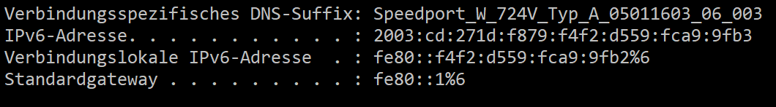
Terminal nur noch neue IP
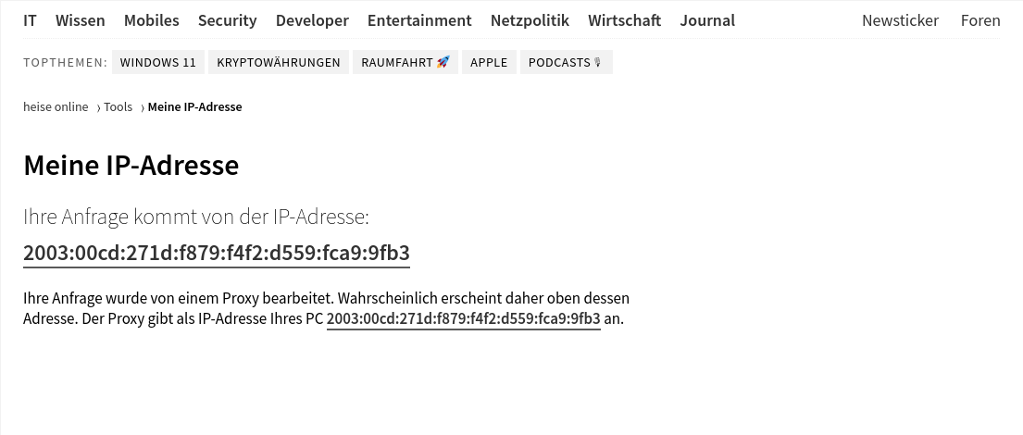
Heise IPv6 Adresse
Linux
Mit sudo ip addr del 2001:470:6d:4d0:4e52:62ff:fe0e:548b/64 dev enp0s31f6 löschen wir die alte IPv6-Adresse aus dem Netzwerkinterface. Mit ip a können wir sehen, dass lediglich die zuvor neu hinzugefügte Global-Unicast-Adresse angezeigt wird.
$ sudo ip addr del 2001:470:6d:4d0:4e52:62ff:fe0e:548b/64 dev enp0s31f6
$ ip a
1: lo: <LOOPBACK,UP,LOWER_UP> mtu 65536 qdisc noqueue state UNKNOWN group default qlen 1000
link/loopback 00:00:00:00:00:00 brd 00:00:00:00:00:00
inet 127.0.0.1/8 scope host lo
valid_lft forever preferred_lft forever
inet6 ::1/128 scope host
valid_lft forever preferred_lft forever
2: enp0s31f6: <BROADCAST,MULTICAST,UP,LOWER_UP> mtu 1500 qdisc pfifo_fast state UP group default qlen 1000
link/ether 4c:52:62:0e:54:8b brd ff:ff:ff:ff:ff:ff
inet6 2001:470:6d:4d0:4e52:62ff:fe0e:548c/64 scope global
valid_lft forever preferred_lft forever
inet6 fe80::4e52:62ff:fe0e:548b/64 scope link
valid_lft forever preferred_lft forever
Man sollte die übrigen IPv6-Adressen löschen, da es sonst eventuell zu Problemen beim wählen der Source-IP kommen kann.
Reicht das aus?
Wie auch schon oben erwähnt sollten außerdem noch die Privacy Extensions deaktiviert werden. Damit kann sichergestellt werden, dass auch wirklich unsere statisch konfigurierte IPv6-Adresse als Source-IP verwendet wird.
Konfigurieren Sie die statische IPv6-Adresse über /etc/network/interfaces. Was wird dadurch verhindert? (U. U. müssen sie mit ifdown und ifup die Schnittstelle neu starten
# /etc/network/interfaces
auto enp0s31f6
allow-hotplug enp0s31f6
iface enp0s31f6 inet6 static
address 2001:470:6d:4d0:4e52:62ff:fe0e:548c
netmask 64
$ sudo ifdown enp0s31f6
$ sudo ifup enp0s31f6
Waiting for DAD... Done
$ ip a
1: lo: <LOOPBACK,UP,LOWER_UP> mtu 65536 qdisc noqueue state UNKNOWN group default qlen 1000
link/loopback 00:00:00:00:00:00 brd 00:00:00:00:00:00
inet 127.0.0.1/8 scope host lo
valid_lft forever preferred_lft forever
inet6 ::1/128 scope host
valid_lft forever preferred_lft forever
2: enp0s31f6: <BROADCAST,MULTICAST,UP,LOWER_UP> mtu 1500 qdisc pfifo_fast state UP group default qlen 1000
link/ether 4c:52:62:0e:54:8b brd ff:ff:ff:ff:ff:ff
inet6 2001:470:6d:4d0:4e52:62ff:fe0e:548c/64 scope global
valid_lft forever preferred_lft forever
inet6 fe80::4e52:62ff:fe0e:548b/64 scope link
valid_lft forever preferred_lft forever
$ ping www.kame.net
PING www.kame.net(2001:2f0:0:8800:226:2dff:fe0b:4311 (2001:2f0:0:8800:226:2dff:fe0b:4311)) 56 data bytes
64 bytes from 2001:2f0:0:8800:226:2dff:fe0b:4311 (2001:2f0:0:8800:226:2dff:fe0b:4311): icmp_seq=1 ttl=48 time=280 ms
64 bytes from 2001:2f0:0:8800:226:2dff:fe0b:4311 (2001:2f0:0:8800:226:2dff:fe0b:4311): icmp_seq=2 ttl=48 time=274 ms
^C64 bytes from 2001:2f0:0:8800:226:2dff:fe0b:4311: icmp_seq=3 ttl=48 time=275 ms

--- www.kame.net ping statistics ---
3 packets transmitted, 3 received, 0% packet loss, time 2003ms
rtt min/avg/max/mdev = 274.357/276.472/280.370/2.759 ms
Wenn man die statische IPv6-Adresse über /etc/network/interfaces setzt, ist diese auch nach einem reboot konfiguriert. Einfache Anpassungen über ip addr add sind keine persistenten Änderungen.
Mit welcher IPv6-Adresse sind sie jetzt im Netz unterwegs? Die Seite http://www.heise.de/netze/tools/meine-ip-adresse gibt Aufschluss.
$ curl https://ipconfig.io
2001:470:6d:4d0:4e52:62ff:fe0e:548c
Nach dem setzen einer statischen IP-Adresse sind wir mit der IPv6-Adresse 2001:470:6d:4d0:4e52:62ff:fe0e:548c unterwegs. Das ist die, die wir zuvor in /etc/network/interfaces konfiguriert haben.

Lease-Zeiten
Die Werte für “Maximale bevorzugte Gültigkeitsdauer” und “Maximale Gültigkeitsdauer” setzt man in Windows über die Schlüssel maxpreferredlifetime und maxvalidlifetime, die Zeitangaben in Tagen (d), Stunden (h), Minuten (m) und Sekunden (s) entgegennehmen. Wie sind diese Parameter bei Ihnen gesetzt?
Windows
netsh interface ipv6 show privacy
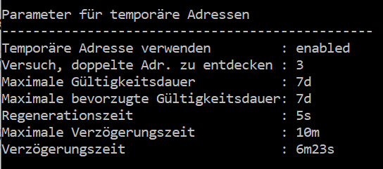
Get IPv6 Parameter
Die “Maximale bevorzugte Gültigkeitsdauer” und die “Maximale Gültigkeitsdauer” sind zu Beginn auf 7 Tage gesetzt.
Linux
Mittels sysctl können die Werte abgefragt werden:
$ sysctl net.ipv6.conf.all.temp_prefered_lft
net.ipv6.conf.all.temp_prefered_lft = 86400
$ sysctl net.ipv6.conf.all.temp_valid_lft
net.ipv6.conf.all.temp_valid_lft = 604800
Halbieren Sie die “Maximale bevorzugte Gültigkeitsdauer” auf den Rechnern.
Windows
netsh interface ipv6 set privacy maxpreferredlifetime=3d12h
Hiermit können wir maxpreferredlifetime setzen.
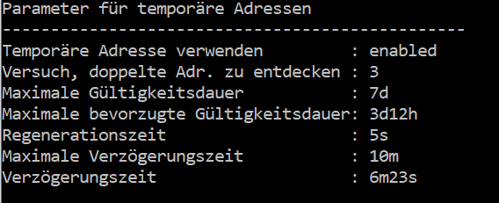
Set IPv6 Parameter
Linux
Mittels sysctl kann der Wert halbiert werden:
net.ipv6.conf.all.temp_prefered_lft = 43200
$ sudo sysctl -p
Verringern Sie ebenso die Zeitspanne, in der Windows über eine temporäre IPv6-Adresse eingehende Pakete empfängt.
Windows
Dies kann mit folgendem Command erreicht werden:
netsh interface ipv6 set privacy maxvalidlifetime=3d
Linux
Mittels sysctl kann der Wert verringert werden:
net.ipv6.conf.all.temp_valid_lft = 404800
$ sudo sysctl -p
Stellen Sie den Zusammenhang zwischen Preferred Lifetime und Valid Liftime anschaulich dar
Die Preferred Lifetime gibt die Zeitspanne an, in welcher die Adresse frei als source und destination Adresse genutzt werden kann. Nach dem Ablauf dieser Zeit bekommt die Adresse den “deprecated” Status. Im “deprecated” Status kann nur noch mit bestehenden Kommunikationsverbindungen kommuniziert werden. Die Valid Lifetime ist mindestens so groß wie die Preferred Lifetime. Wenn diese abläuft wird die Adresse invalide und kann ab diesem Punkt auch anderen Interfaces zugewiesen werden.

OS-Updates
Lässt sich eigentlich Windows über IPv6 updaten? Was sagt Wireshark dazu?
Windows
Unter Windows wurde das Update ohne Probleme installiert. Windows Update verfügt über vollen IPv6-Support. (https://serverfault.com/questions/844107/windows-server-update-on-ipv6-only-network). Dies konnte auch mittels Wireshark validiert werden:
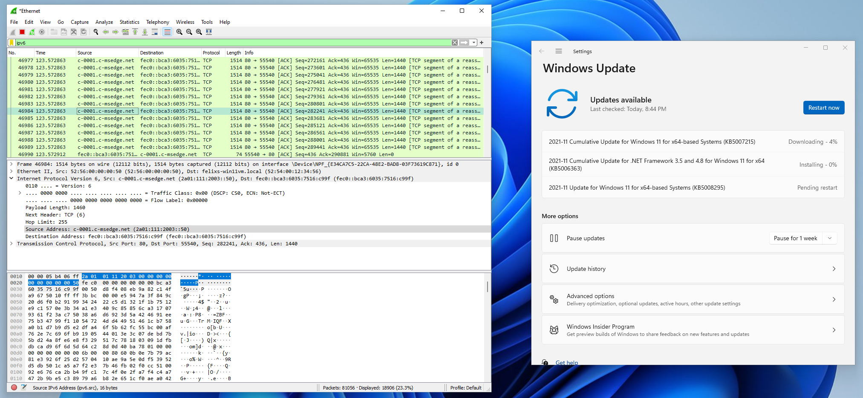
Wireshark-Capture eines Windows-Updates
Wie verhält sich Linux im Vergleich dazu? (Anmerkung: Mittels sudo apt-get update und sudo apt-get upgrade im Terminal lässt sich Linux updaten)
Linux
Das Linux-Update (bzw. Debian-Update; APT wird verwendet) lässt sich auch durchführen. Dies ist natürlich von den verwendeten Spiegelservern und deren IPv6-Fähigkeit abhängig, siehe https://www.debian.org/mirror/list.
$ sudo ip addr del 141.62.66.5/24 dev enp0s31f6
$ sudo apt update
Hit:1 http://deb.debian.org/debian bullseye InRelease
Hit:2 http://security.debian.org bullseye-security InRelease
Get:3 http://deb.debian.org/debian bullseye-updates InRelease [39.4 kB]
Hit:4 http://ppa.launchpad.net/ansible/ansible/ubuntu bionic InRelease
Fetched 39.4 kB in 5s (7,169 B/s)
Reading package lists... Done
Building dependency tree... Done
Reading state information... Done
1 package can be upgraded. Run 'apt list --upgradable' to see it.
$ sudo apt upgrade -y
Reading package lists... Done
Building dependency tree... Done
Reading state information... Done
Calculating upgrade... Done
The following packages will be upgraded:
tzdata
1 upgraded, 0 newly installed, 0 to remove and 0 not upgraded.
Need to get 0 B/284 kB of archives.
After this operation, 0 B of additional disk space will be used.
apt-listchanges: Reading changelogs...
Preconfiguring packages ...
(Reading database ... 199845 files and directories currently installed.)
Preparing to unpack .../tzdata_2021a-1+deb11u2_all.deb ...
Unpacking tzdata (2021a-1+deb11u2) over (2021a-1+deb11u1) ...
Setting up tzdata (2021a-1+deb11u2) ...

Current default time zone: 'Europe/Berlin'
Local time is now: Tue Nov 9 16:52:29 CET 2021.
Universal Time is now: Tue Nov 9 15:52:29 UTC 2021.
Run 'dpkg-reconfigure tzdata' if you wish to change it.
Ein Blick auf Wireshark zeigt, das auch tatsächlich IPv6 verwendet wird (hier mit TLS & einem Spiegelserver der Hochschule Esslingen):
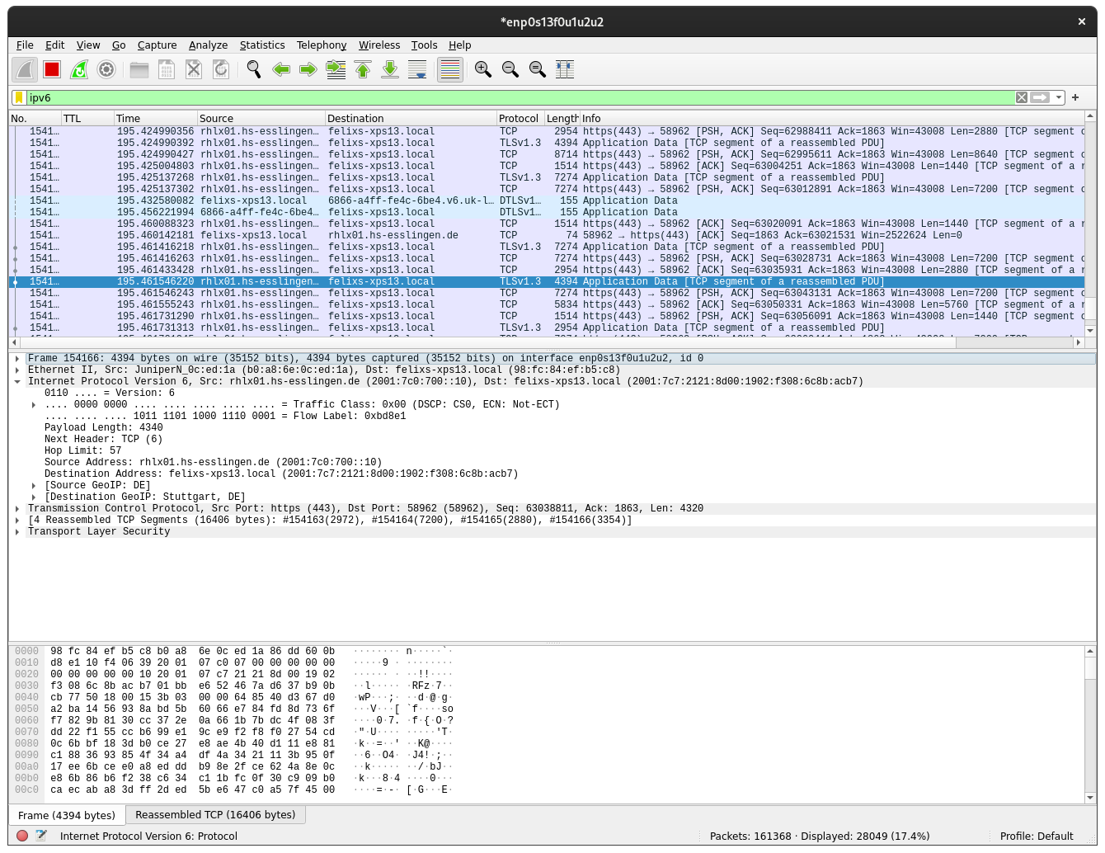
Wireshark-Capture eines APT-Updates

